## Введение

В двадцать первом веке компьютеры проникли практически во все сферы деятельности человека, облегчая его труд. Но нельзя не принимать во внимание вред, наносимый техникой в прямом и косвенных видах. При работе с компьютером человек подвергается воздействию ряда опасных и вредных производственных факторов: электромагнитных полей инфракрасного и ионизирующего излучений, шума и вибрации, статического электричества.

Данный раздел посвящен анализу вредных факторов, действующих на пользователя и проектированию средств защиты от воздействия этих факторов. Анализ производится на соответствие санитарным правилам и нормам 2.2.2./2.4.1340-03 "Гигиенические требования к терминалам, персональным электронно-вычислительным машинам и организации работы"*,* а также ГОСТ на нормы противопожарной (ГОСТ 12.1.004 – 85) и электробезопасности (ГОСТ 25861 и ГОСТ Р50377).

Часть диплома промышленная экология и безопасность состоит из 2-х основных частей: в первой приведен анализ основных опасных и вредных факторов, во второй подробный расчет систем обеспечения микроклимата в рабочем помещении – вентиляция и кондиционирование воздуха, освещение помещения.

## Освещение

Очень важную роль в организации рабочего места играет правильное освещение. Утомляемость органов зрения зависит от ряда причин:

* недостаточность освещенности;
* чрезмерная освещенность;
* неправильное направление света.

Недостаточность освещения приводит к напряжению зрения, ослабляет внимание, приводит к наступлению преждевременной утомленности. Избыток света к рези в глазах, ослеплению и раздражению. Неправильно направленный свет способствует потенциальному снижению зрения, дезориентации в пространстве.

Естественное освещение должно осуществляться через светопроемы, ориентированные преимущественно на север и северо-восток. Оконные проемы в помещениях использования компьютеров должны быть оборудованы регулируемыми устройствами типа жалюзи, занавесей, внешних козырьков и др. Система естественного освещения должна обеспечивать коэффициент естественной освещенности (КЕО) не ниже 1.5.

Искусственное освещение в помещениях должно осуществляться системой общего равномерного освещения. В производственных и административно - общественных помещениях, в случаях преимущественной работы с документами, допускается применение системы комбинированного освещения (к общему освещению дополнительно устанавливаются светильники местного освещения, предназначенные для освещения зоны расположения документов).

Освещенность на поверхности стола в зоне размещения рабочего документа должна быть 300 - 500 лк. Допускается установка светильников местного освещения для подсветки документов. Местное освещение не должно создавать бликов на поверхности экрана и увеличивать освещенность экрана более 300 лк.

Следует ограничивать прямую блескость от источников освещения, при этом яркость светящихся поверхностей (окна, светильники и др.), находящихся в поле зрения, должна быть не более 200 кд/кв. м. В качестве источников света при искусственном освещении должны применяться преимущественно люминесцентные лампы типа ЛБ. При устройстве отраженного освещения в производственных и административно - общественных помещениях допускается применение металлогалогенных ламп мощностью до 250 Вт. Допускается применение ламп накаливания в светильниках местного освещения.

Применение светильников без рассеивателей и экранирующих решеток не допускается. Яркость светильников общего освещения в зоне углов излучения от до с вертикалью в продольной и поперечной плоскостях должна составлять не более 200 кд/м2, защитный угол светильников должен быть не менее 40о. Светильники местного освещения должны иметь непросвечивающий отражатель с защитным углом не менее .



Для обеспечения нормируемых значений освещенности в помещениях использования ВДТ и ПЭВМ следует проводить чистку стекол оконных рам и светильников не реже двух раз в год и проводить своевременную замену перегоревших ламп.

Коэффициент запаса (Кз) для осветительных установок общего освещения должен приниматься равным 1,4.

Для внутренней отделки интерьера помещений должны использоваться диффузно - отражающие материалы с коэффициентом отражения

для потолка: пот = 0,7 - 0,8;



для стен: ст = 0,5 - 0,6;



для пола: пол = 0,3 - 0,5.



## Обеспечение допустимого уровня шума

При выполнении основной работы на ЭВМ уровень шума на рабочем месте не должен превышать 50 дБа. На рабочих местах в помещениях для размещения шумных агрегатов вычислительных машин (АЦПУ, принтеры и т.п.) уровень шума не должен превышать 75 дБА. Шумящее оборудование (АЦПУ, принтеры и т.п.), уровни шума которого превышают нормированные, должно находиться вне помещения с ВДТ и ПЭВМ.

При выполнении данного курсового проекта основными источниками шума являются система охлаждения системного блока компьютера и печатающее устройство типа принтер.

Применяемое печатающее устройство (принтер) используется редко (менее 1% рабочего времени), однако создает непостоянный шум с уровнем звука порядка 50 – 65 дБА. Таким образом уровень шума на рабочем месте является допустимым.

Измерение уровня звука и уровней звукового давления проводится на расстоянии 50 см от поверхности оборудования и на высоте расположения источника(ков) звука.

### Обеспечение параметров микроклимата

В производственных помещениях, в которых работа с компьютером является основной (диспетчерские, операторские, расчетные, кабины и посты управления, залы вычислительной техники и др.), должны обеспечиваться оптимальные параметры микроклимата. СанПиН 2.2.2/2.4.1340-03 устанавливает категории тяжести работ не выше Iб.

Температура воздуха на рабочем месте в холодный период года должна быть от 21 до 23°С, в теплый период года — от 22 до 24°С. Разница температуры на уровне пола и уровне головы оператора в положении сидя не должна превышать З°С. Относительная влажность воздуха на рабочем месте оператора должна составлять 40—60%. Скорость движения воздуха на рабочем месте оператора должна быть 0,1 м/с - в холодный период года и 0,2 м/с – в теплый период года.

На рабочем месте, где проводится работа, температура и влажность воздуха должны удовлетворять указанным нормам. Система отопления состоит из основной и вспомогательной. Основная система – система приточной вентиляции с подогревом воздуха, также выполняющая роль системы вентиляции помещения. Вспомогательная – обогрев помещения за счет батарей центрального отопления. Основной вклад в шум в помещении вносят работающие вентиляторы охлаждения системных блоков компьютеров, удовлетворяющие указанным нормам.

Проветривание и вентиляция воздуха в помещениях позволяют поддерживать требуемые параметры микроклимата, а также поддерживать постоянный уровень ионизации воздуха.

Недостаток аэроионов пагубно сказывается на здоровье пользователя, у него снижается иммунитет к различным заболеваниям.

Уровни содержания положительных и отрицательных аэроионов в воздухе помещений компьютерами должны соответствовать нормам, приведенным в табл. 1

|  |  |  |
| --- | --- | --- |
| Уровни ионизации | Число ионов в 1 см3 воздуха помещения | |
|  | положительных | отрицательных |
| Минимально необходимые | 400 | 600 |
| Оптимальные | 1 500 - 3 000 | 3 000 - 5 000 |
| Максимально допустимые | 50 000 | 50 000 |

Таблица 1 Содержание аэроионов в воздухе рабочих помещений

Оптимальные параметры микроклимата во всех типах помещений должны соответствовать нормам приведенным в таблице 2.

|  |  |  |  |
| --- | --- | --- | --- |
| Температура, С | Относительная влажность, % | Абсолютная влажность, г/м3 | Скорость движения воздуха, м/с |
| 19 | 62 | 10 | <0,1 |
| 20 | 58 | 10 | <0,1 |
| 21 | 55 | 10 | <0,1 |

Таблица 2 Оптимальные параметры микроклимата

## Обеспечение электробезопасности

Производителями персональных компьютеров предусмотрены все существующие способы обеспечения электробезопасности. Конструкция использованного в дипломной работе компьютера обеспечивает надежную электробезопасность для работающего с ним человека: по способу защиты от поражения электрическим током удовлетворяет требованиям 1 класса ГОСТ 25861-83, ГОСТ 12.2.007.0-2001 и ГОСТ Р50377-92; по обеспечению электробезопасности обслуживающего персонала соответствует ГОСТ 25861-83 и ГОСТ Р50377-92.

Защита от поражения электрическим током обеспечивается различными способами, в том числе:

* размещением разъемов электропитания на тыльной стороне системного блока и монитора;
* применением надежных изоляционных материалов;
* использованием кабелей электропитания с заземляющими проводниками;
* использованием для электропитания клавиатуры, ручных манипуляторов, в интерфейсных кабелях и в элементах регулировки и индикации на лицевой панели системного блока и монитора низковольтных напряжений (не более 12В).

Системный блок и монитор подключены к трехфазной сети переменного тока напряжением 220 В и частотой 50 Гц, нетоковедущие корпуса монитора и системного блока заземлены.

Защитное заземление - преднамеренное электрическое соединение с землей или ее эквивалентом металлических нетоковедущих частей, которые могут оказаться под напряжением вследствие замыкания на корпус и по другим причина. Эквивалентом земли может быть вода реки или моря, каменный уголь в коренном залегании и т. п.

Назначение защитного заземления — устранение опасности поражения током в случае прикосновения к корпусу электроустановки и другим нетоковедущим металлическим частям, оказавшимся под напряжением вследствие замыкания на корпус и по другим причинам.

Принцип действия защитного заземления — снижение до безопасных значений напряжений прикосновения и шага, обусловленных замыканием на корпус и другими причинами. Это достигается путем уменьшения потенциала заземленного оборудования (уменьшением сопротивления заземлителя), а также путем выравнивания потенциалов основания, на котором стоит человек, и заземленного оборудования (подъемом потенциала основания, на котором стоит человек, до значения, близкого к значению потенциала заземленного оборудования).

Дополнительными мерами при проектировании рабочего места пользователя являются применение правил электробезопасности при эксплуатации электрических приборов. К ним относятся требования на эксплуатацию прибора в случае нарушения изоляции токоведущих элементов и частичной деформации прибора. Также можно выделить требования не использовать компьютеры при нарушении стабильности питающего напряжения в электрической сети для предотвращения выхода прибора из строя или возможного возгорания электрической проводки, не замыкать и не размыкать во время работы ПК разъемные соединения, не снимать крышку системного блока и не производить операции внутри корпуса до полного отключения системного блока от электропитания и т.п.

## Выбор рабочей позы

Проектирование рабочих мест, снабженных видеотерминалами, относится к числу важных проблем эргономического проектирования в области вычислительной тех­ники.

Рабочее место и взаимное расположение всех его элементов должно

соответство­вать антропометрическим, физическим и психологическим

требованиям. Большое зна­чение имеет также характер работы. В частности, при организации рабочего места програм­миста должны быть соблюдены следующие основные условия: оптимальное размеще­ние оборудования, входящего в состав рабочего места и достаточное рабочее простран­ство, позволяющее осуществлять все необходимые движения и перемещения.

Эргономическими аспектами проектирования видеотерминальных рабочих мест, в частности, являются: высота рабочей поверхности, размеры пространства для ног, тре­бования к расположению документов на рабочем месте , характеристики рабочего кресла, требования к поверхности рабочего стола, регулируемость элемен­тов рабочего места .

Главными элементами рабочего места программиста являются стол и кресло. Осно­в­ным рабочим положением является положение сидя. Рабочая поза сидя вызывает минимальное утомление программиста. Рациональная планировка рабочего места предусматривает четкий порядок и постоянство размеще­ния предметов, средств труда и документации. То, что требуется для выполнения ра­бот ча­ще, расположено в зоне легкой досягаемости рабочего пространства.

Моторное поле - пространство рабочего места, в котором могут осуществляться дви­гательные действия человека.

Максимальная зона досягаемости рук - это часть моторного поля рабочего места, ограниченного дугами, описываемыми максимально вытянутыми руками при движе­нии их в плечевом суставе.

Оптимальная зона - часть моторного поля рабочего места, ограниченного дугами, описываемыми предплечьями при движении в локтевых суставах с опорой в точке локтя и с относительно неподвижным плечом.

|  |
| --- |
|  |
|  | http://tarefer.ru/works/9/100182/pics/image001.gif |

Рис. 1 Зона досягаемости рук в горизонтальной плоскости

Оптимальное размещение предметов труда и документации в зонах досягаемости:

ДИСПЛЕЙ размещается в зоне **а** (в центре);

СИСТЕМНЫЙ БЛОК размещается в предусмотренной нише стола;

КЛАВИАТУРА - в зоне **г/д;**

«МЫШЬ» - в зоне **в** справа;

ДОКУМЕНТАЦИЯ: необходимая при работе - в зоне легкой досягаемости ладони – **в**.

|  |
| --- |
|  |

Для комфортной работы стол должен удовлетворять следующим условиям :

- высота стола должна быть выбрана с учетом возможности сидеть

свободно, в удоб­ной позе, при необходимости опираясь на подлокотники;

- нижняя часть стола должна быть сконструирована так, чтобы

программист мог удоб­но сидеть, не был вынужден поджимать ноги;

- поверхность стола должна обладать свойствами, исключающими

появление бликов в поле зрения программиста;

- конструкция стола должна предусматривать наличие выдвижных ящиков;

- высота рабочей поверхности рекомендуется в пределах 680-760мм.

Высота по­верхности, на которую устанавливается клавиатура, должна быть около 650мм. Большое значение придается характеристикам рабочего кресла. Так, рекомендуемая высота сиденья над уровнем пола находится в пределах 420-550мм. Поверхность си­денья мягкая, передний край закругленный, а угол наклона спинки - регулируемый.

Необходимо предусматривать при проектировании возможность различного разме­ще­ния документов: сбоку от видеотерминала, между монитором и клавиатурой и т.п. Кро­ме того, в случаях, когда видеотерминал имеет низкое качество изображения, нап­ример заметны мелькания, расстояние от глаз до экрана делают больше (около 700мм), чем расстояние от глаза до документа (300-450мм). Вообще при высоком ка­честве изобра­жения на видеотерминале расстояние от глаз пользователя до экрана, документа и кла­виатуры может быть равным.

Положение экрана определяется:

- расстоянием считывания (0,6.0,7м);

- углом считывания, направлением взгляда на 20° ниже горизонтали к центру экрана, причем экран перпендикулярен этому направлению.

Должна также предусматриваться возможность регулирования экрана:

- по высоте +3 см;

- по наклону от -10° до +20° относительно вертикали;

- в левом и правом направлениях.

Большое значение также придается правильной рабочей позе пользователя. При не­удобной рабочей позе могут появиться боли в мышцах, суставах и сухожилиях.

Требо­ва­ния к рабочей позе пользователя видеотерминала следующие:

- голова не должна быть нак­лонена более чем на 20°,

- плечи должны быть расслаблены,

- локти - под углом 80°.100°,

- предплечья и кисти рук - в горизонтальном положении.

Существенное значение для производительной и качествен­ной работы на компью­тере имеют размеры знаков, плотность их размещения, контраст и соотношение яркос­тей символов и фона экрана. Если расстояние от глаз

оператора до экрана дисплея сос­тавля­ет 60.80 см, то высота знака должна

быть не менее 3мм, оптимальное соотно­шение ширины и высоты знака со­ставляет 3:4, а расстояние между знаками – 15.20% их вы­со­ты. Соотношение яркости фона экрана и символов - от 1:2 до 1:15.

Во время пользования компьютером медики советуют ус­танавливать монитор на рас­стоянии 50-60 см от глаз. Специалисты также считают, что верх­няя часть видео­дисплея должна быть на уровне глаз или чуть ниже. Когда человек смотрит прямо пе­ред собой, его глаза открываются шире, чем когда он смотрит вниз. За счет этого пло­щадь обзора значительно увеличивается, вызывая обезвоживание глаз. К тому же если экран установ­лен высоко, а глаза широко открыты, нарушается функция морга­ния. Это зна­чит, что глаза не закрываются полностью, не омываются слезной жидко­стью, не получают доста­точного увлажнения, что приводит к их быстрой утомляе­мости. Создание благоприятных условий труда и правильное эстетическое оформление ра­бо­чих мест на производстве имеет большое значение как для облегчения труда, так и для повышения его привлекательности, положительно влияющей на производитель­ность труда.

## Расчет системы кондиционирования рабочего помещения

Системы отопления и системы кондиционирования следует устанавливать так, чтобы ни теплый, ни холодный воздух не направлялся на людей. Основным параметром подбора кондиционера будет являться тепловой поток создаваемый солнечной радиацией, оборудованием и людьми находящихся в комнате.

## ***Определение объема помещения и теплового потока***

Для расчета теплового потока известны следующие величины:

длина комнаты B = 7м;

ширина комнаты A = 4 м;

высота комнаты H = 3м;

в комнате есть одно окно, находящейся на восточной стороне;

в помещении работают семь человек.

Тепловой поток в помещении:

Q = Q1 + Q2 + Q3 , где

Q1- избыток тепла от электрооборудования.

Q1 = , где

n – количество электрооборудования, p – количество выделения тепла оборудованием.

Из электрооборудования в комнате располагаются семь компьютеров, каждый из которых выделяет тепло в размере 300 Вт.

Q1 Вт.

Q2 - теплопритоки от окна, стен, пола и потолка,

Q2 , где

q – степень освещенности помещения;

Так как в комнате находится всего одно окно на восточной стороне, считаем что в окне средняя освещенность (q = 35).

Q2 = Вт.

Q3 - тепловыделения людей, Q3 , где q = 80 Вт/чел., n - число людей, n = 7.

Q3 = Вт

Q Вт

## Выбор кондиционера

Для гарантированного обеспечения комфортных условий в помещении мощность кондиционера должна быть на 15-20% больше суммарной величины теплопритоков.

Qконд = Вт.

Согласно требуемой мощности кондиционера может быть выбрана сплит-система настенного типа. Она позволяет регулировать температуру в офисах и коттеджах, а также других жилых и общественных помещениях площадью от 10 до 100 м2.

Большинство производителей выпускает сплит-системы с мощностями, близкими к стандартному ряду: 2,0 кВт; 2,6 кВт; 3,5 кВт; 5,3 кВт; 7,0 кВт. Из этого ряда мы выбираем модель мощностью **7** кВт.

## Расчет системы освещения

Согласно ранее изложенным данным, освещенность на поверхности стола в зоне размещения рабочего документа должна быть 300 - 500 лк. Это будет основным требованием при расчете освещения.

Для расчета использовалась программа DIALux Light. Она позволяет провести расчет освещения помещения. В качестве входных данных она использует размеры помещения, источник света и отражающие свойства поверхностей комнаты.

Считаем что люди распределены равномерно по всей площади помещения. Программа использовала следующие входные данные:

длина помещения B = 7м;

ширина помещения A = 4м;

высота помещения H = 3м;

высота рабочей плоскости h = 0.85м;

коэффициент отражения потолка $μ_{1 }= 70\%;$

коэффициент отражения пола $μ_{1 }= 64\%;$

коэффициент отражения стен $μ_{1 }= 68\%;$

В качестве источника освещения был выбран светильник DIAL 3 BS 900-Leuchte c мощностью лампы 46Вт. Его характеристика предоставлена на рис. 2.

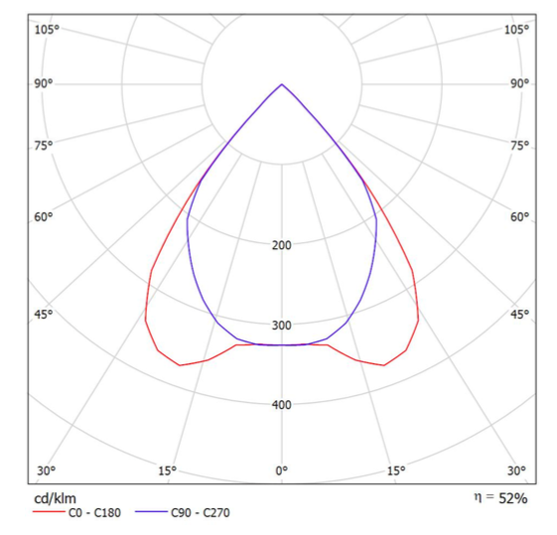

рис.2. Световая характеристика светильника

Для требуемого освещения комнаты они должны быть установлены как указано на рис. 3.

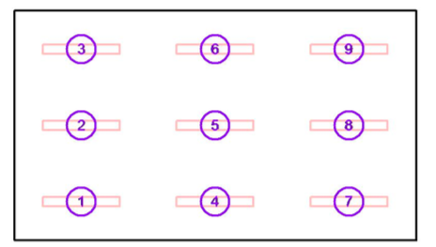

рис.3 Схема расположения источников света

Координаты каждого из источников представлены в Таблице 3.

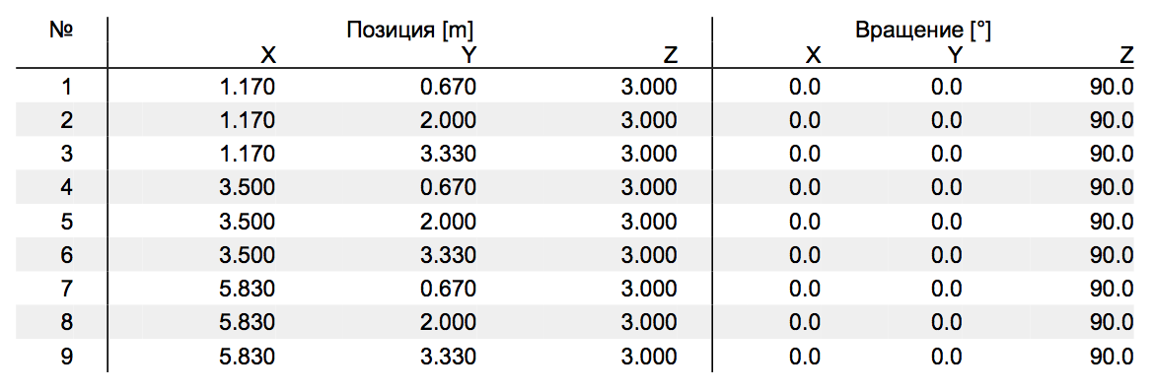

Таблица 3 Координаты источников освещения в помещении

Результатом расчета программы является вычисление освещенности в узлах сетки помещения. На их основе, программа строит уровни освещенности комнаты.

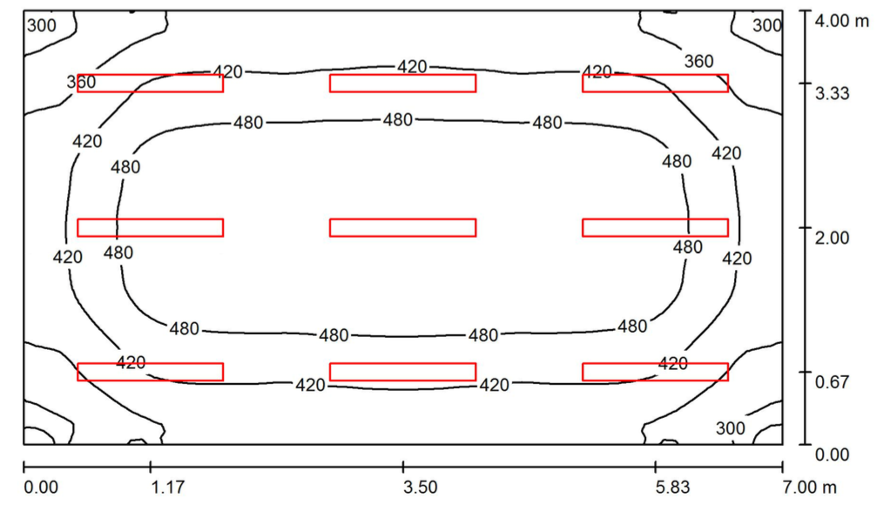

Рис. 4 Результат работы программы

## Список Литературы

1. Охрана окружающей среды: Учебник для технических специальностей вузов / С.В.Белов, Ф.А.Барбинов, А.Ф.Козьяков и др. Под редакцией С.В.Белова. 2-е издание, исправленное и дополненное – Москва: Высшая школа, 1991, 319с.
2. СанПин 2.2.2/2.4.1340-03 – Гигиенические требования к персональным электронно-вычислительным машинам и организации работы. 2003 год.
3. ГОСТ 25861-83 – Машины вычислительные и системы обработки данных. Требования электрической и механической безопасности и методы испытаний.